Zadaci za pripravu za pisanu provjeru znanja iz linearne funkcije

Udžbenik str. 33—35 zadaci 1-20
Udžbenik str. 50. i 51. zadaci 1-9
Udžbenik str 54. i 55. zadaci 1-14 (osim 4 i 9)
E-sfera, svi zadaci i kvizovi vezani uz linearnu funkciju
- a) Točki A(-3,2) simetrična točka s obzirom na y os je točka_______________________________
b) U pravokutnom koordinatnom sustavu x-os naziva se: a) ordinata b) apscisa c) koordinata
- a) Linearna funkcija je oblika______________________________________. Što je njezin graf?________________.
  - Što se događa s grafom kada je b=0?___________________________________
  - Što se događa s grafom kada je a=0?___________________________________
- Nacrtaj graf linearne jednadžbe 3x+4y=6.
- a) Jednadžba pravca kroz točke A(x₁,y₁) i B(x₂,y₂) glasi:_________________________________
  - Napiši jednadžbu pravca određenog točkama A(2,-1) i B(5,2). Nacrtaj taj pravac.
- Točka A(1,-1) leži na pravcu
a) –2x+y-1=0 b) 2x+y+1=0 c)2x+y-1=0
- a) Implicitni oblik jednadžbe pravca glasi:__________________________________, a eksplicitni oblik jednadžbe pravca glasi:______________________________
  - Koeficijent a u jednadžbi y=ax + b naziva se_____________________________, a koeficijent b naziva se _____________________________________.
  - Rast ili pad linearne funkcije ovisi o _____________. Kako? (kada linearna funkcija raste, a kad pada)___________________________________________________.
  - Koeficijent b u jednadžbi y=ax+b određuje__________________________________________.
- f(x)=ax+b naziva se ______________ funkcija. Njezin graf je ___________________________.
- a) Nultočka linearne funkcije je _______________________________. U nultočki funkcije graf funkcije siječe_____________.
  - Odredi nultočku funkcije f(x)=-2x+5. Nacrtaj tu funkciju i na grafu označi nultočku.
- Pravcu zadanom tablicom
x | 0 | 3
y | -1 | 2
pripada točka a) (2,3/2), b) (2,2), c) (2,1), d) (-2,-6)
- Koji od pravaca prolazi ishodištem koordinatnog sustava: a)

- Jedan od pravaca na slikama graf je linearne jednadžbe 3x-2y-6=0. Koji?
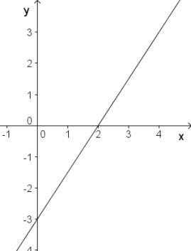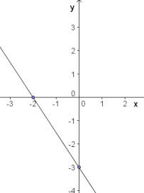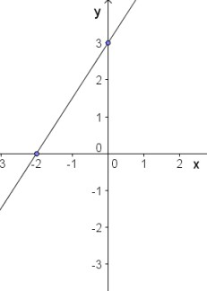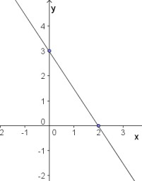
1)

2)

3)

4)

12.

Nacrtaj graf funkcije
𝑓

𝑥

=
1
2

𝑥

.

- Sjecište pravaca p₁ i p₂ dobivamo rješavajudi___________________________________. Pri tom su mogudi slučajevi:a)__________________________________, b)____________________, c)__________.
- Odredi sjecište pravaca x-y=5 i x-2y=2. Zadatak riješi računski (rješavanjem sustava dvije jednadžbe s dvije nepoznanice) i grafički (crtanjem ovih pravaca).

